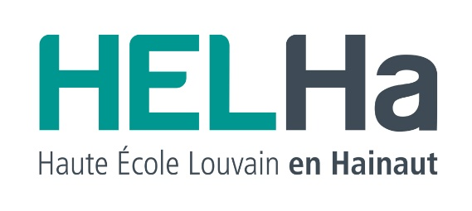 | DÉPARTEMENT PARAMEDICAL DU  CAMPUS DE MONTIGNIES  Sections Ergothérapie - Kinésithérapie  136, Rue Trieu Kaisin  6061 Montignies-sur-Sambre   00 32 [0]71 15 98 05 - www.helha.be
Journée Portes ouvertes - Samedi 30 mars 2019 de 9h à 12h et de 13h à 16h

09h00-09h15 Accueil des visiteurs
09h15-9h45 Informations générales concernant le Département (C202)
Visite de la Haute-Ecole et des activités des sections
11h00-11h30 Informations générales concernant le Département (C202)
Visite de la Haute-Ecole et des activités des sections
12h00-13h00 Pause de midi
13h00-14h00 Visite de la Haute-Ecole et des activités des sections
14h00-14h30 Informations générales concernant le Département (C202)
Visite de la Haute-Ecole et des activités des sections
16h00 Fin de la Journée Portes Ouvertes
Ateliers proposés au cours de la journée :
- Visite de la Haute-École assurée par des étudiants-steward du département
Locaux de cours théoriques et pratiques, bibliothèque, laboratoires, salle d’étude, salle de détente, self, etc.
A203 : réanimation et premiers soins (N. Draye) et physiothérapie (C. Rousseau), anatomie palpatoire et bilans (F. Otto)
A204 : techniques de communication avec les étudiants ergo de bloc 2 et 3 et présentation des stages (S. Gigounon)
I008 : présentations de différentes aides techniques et aménagement de l’environnement par les étudiants de bloc 2 (V. Goube, F. Terrier et Mathieu Vanden Berghe)
Bibliothèque : commission des mémoires et TFE du département (JF Stoffel)
C006 : présentation de la fabrication des orthèses (H. Balant) et de l’adaptation de jeux avec les étudiants du bloc 1 (S. Albergoni et B. Plumat)
A009 (labo FFH) : visite et démonstration du laboratoire Forme et Fonctionnement Humain (M. Scohier et B. Letroye), travaux pratiques de physique (F. Buisseret, uniquement l’après-midi)
A006 (labo anat) : ostéologie et anatomie macroscopique sur pièces cadavériques (F. Dierick et M. Claes)
A004 : histologie + informations sur l’aide à la réussite (S. Rolin)
I004 : massothérapie, anatomie palpatoire (S. Mairlot), kinésithérapie respi (A. Strimel)
I003 : mécanothérapie (M. Pestiaux), biométrie (N. Declercq), évaluation du membre supérieur (C. Arnould)

Local étude au 0 : informations administratives pour la section kinésithérapie – secrétariat (C. Georges et Ch. Baugniet)
A206 : informations administratives pour la section ergothérapie – secrétariat (F. Joosten et L. Salenbien)

